Консультация для родителей
«Развиваем музыкальность у дошкольника»

Дорогие мамы и папы!
Каждый человек идет к музыке своим путем. Помогите детям полюбить музыку, и в ваш дом войдет верный друг, который сделает жизнь яркой и интересной, не оставит в трудную минуту.
В душе каждого ребенка есть искорка любви к прекрасному – от вас во многом зависит, разгорится она ярким пламенем, освещая и согревая жизнь растущего человека, или погаснет.

Постарайтесь:
• Создать дома фонотеку записей классической, народной, современной детской музыки;
• Приобретать музыкальные игрушки (погремушки, гармошки, дудки и др.) и изготовлять их самостоятельно;
• Поощрять любое проявление песенного и танцевального творчества малыша, петь и танцевать вместе с ним;
• Если вы владеете игрой на каком – либо музыкальном инструменте, как можно чаще музицировать, аккомпанировать своему малышу, когда он поет или танцует;
• Искать музыку везде: дома, в лесу, на берегу реки и моря, в городе.
• Посещать со своим ребенком музыкальные концерты, театры.
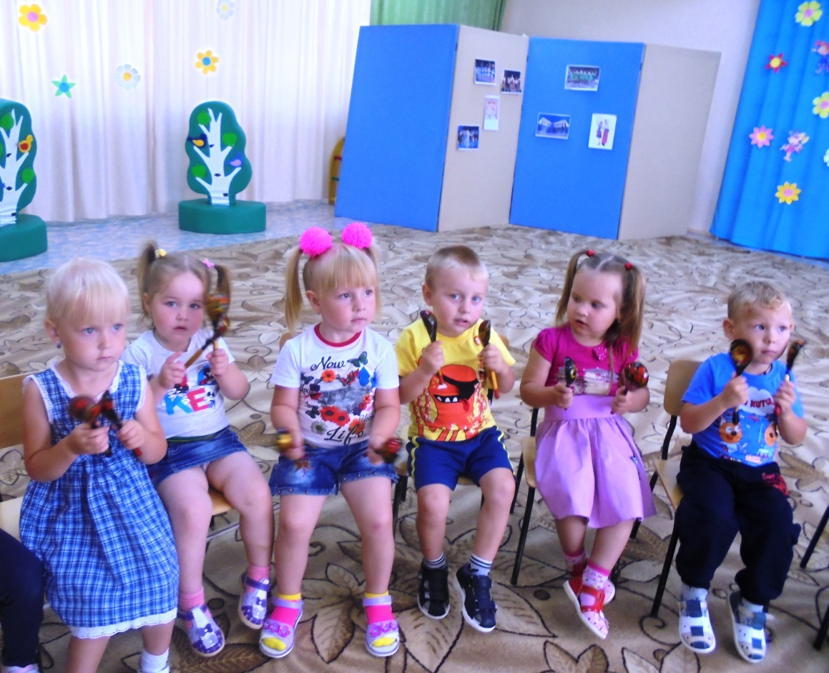

От природы музыкален каждый
Природа наградила человека щедро: она дала ему все для того, чтобы видеть, ощущать, чувствовать окружающий мир, позволила ему слышать все многообразие существующих вокруг звуков.
Все мы от природы музыкальны. Об этом необходимо знать и помнить каждому взрослому, так как именно от него зависит, каким станет в дальнейшем его ребенок, как он сможет распорядиться своим природным даром. Музыка детства – хороший воспитатель и надежный друг на всю жизнь. Подружите с ней малыша!
Педагоги и музыканты пришли к мнению о том, что задатки к музыкальной деятельности (физиологические особенности строения организма, например, органов слуха или голосового аппарата) имеются у каждого. Именно они составляют основу развития музыкальных способностей. Также считается доказанным, что если для музыкального развития ребенка с самого рождения созданы необходимые условия, то это дает значительный эффект в формировании его музыкальности.
Ранее проявление музыкальных способностей говорит о необходимости начинать музыкальное развитие ребенка как можно раньше. Если не заложить с самого начала прочный фундамент, то бесполезно пытаться построить прочное здание.
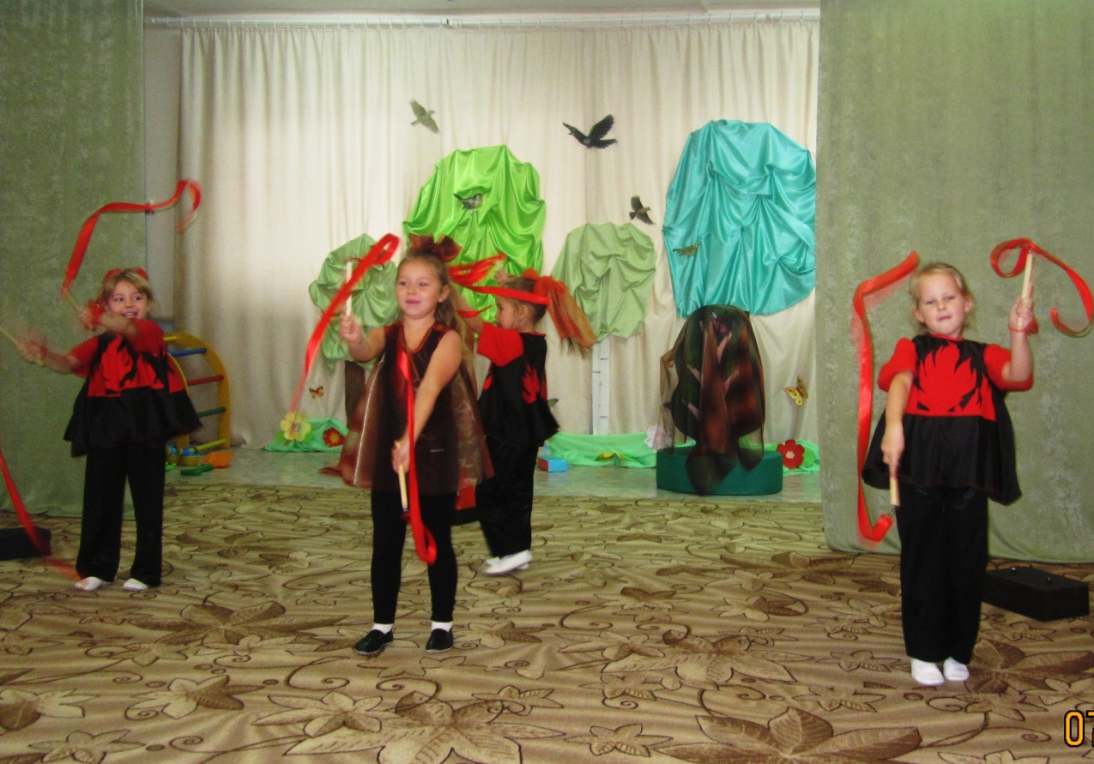

Путь развития музыкальности каждого человека неодинаков. Поэтому не стоит огорчаться, если у вашего малыша нет настроения петь, или танцевать или его исполнение далеко от совершенства. Не расстраивайтесь! Количество обязательно перейдет в качество, только для этого потребуется время и терпение.
Ни в коем случае не приклеивайте вашему ребенку ярлык «немузыкален» (это проще всего) – постарайтесь сделать все для того, чтобы эту музыкальность у него развить.
Чем активнее общение вашего ребенка с музыкой, тем радостнее и желаннее новые встречи с ней, тем более музыкальным он становиться.

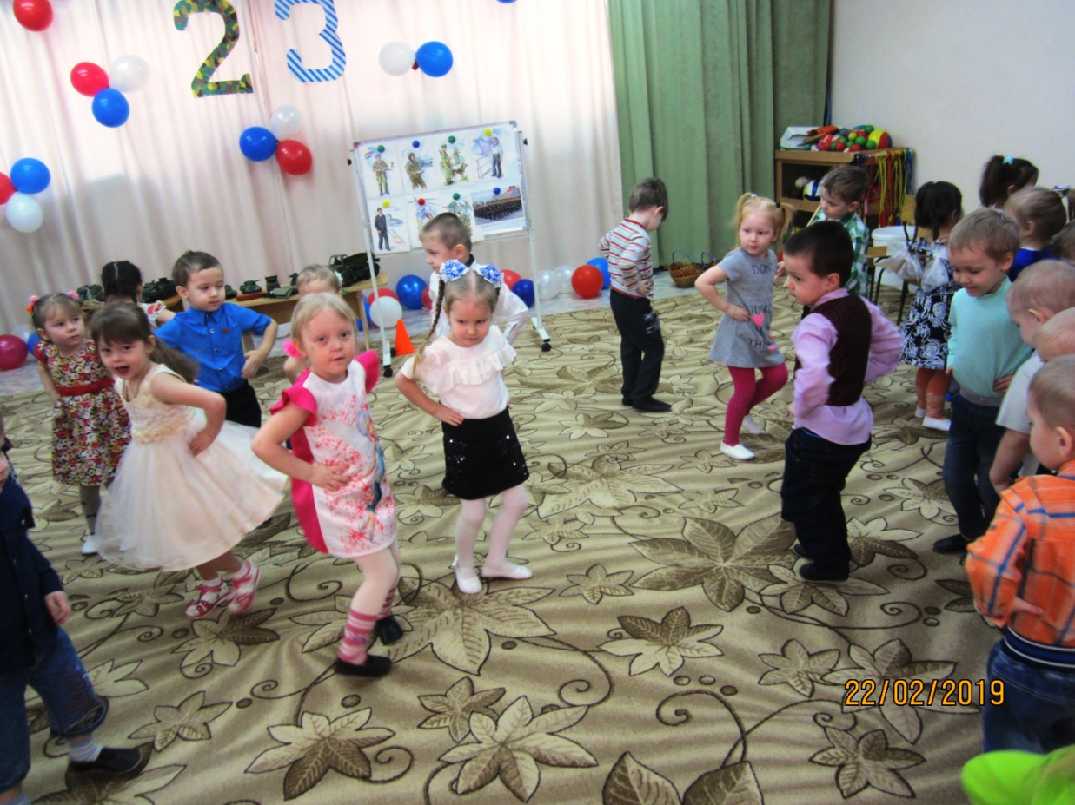

Советы родителям
1. Пусть в вашем доме царит дух любви и уважения к музыке.
2. Постигайте музыку вместе с ребенком, удивляйтесь, огорчайтесь, радуйтесь вместе с ним, когда музыка звучит.
3. Пусть музыка будет желанным и почетным гостем в вашем доме.
4. Пусть у ребенка будет много звучащих игрушек: барабанчиков, дудочек, металлофонов. Из них можно организовать семейные оркестры, поощрять «игру в музыку».
5. Приучайте детей к внимательному слушанию музыки, просто так включенный телевизор – враг музыкального воспитания. Музыка воздействует только в том случае если ее слушать.
6. Отнеситесь к музыкальной стороне развития своего ребенка со всей серьезностью, и вы обнаружите, что добились очень многого во всем, что связано с его правильным воспитанием.
7. Раннее проявление музыкальных способностей говорит о необходимости начинать музыкальное развитие ребенка как можно раньше.
8. Не следует огорчаться, если у вашего малыша нет настроения что-нибудь спеть, или ему не хочется танцевать. Или если и возникают подобные желания, то пение на ваш взгляд, кажется далеко от совершенства, а движения смешны и неуклюжи.
Не расстраивайтесь! Количественные накопления обязательно перейдут в качественные. Для этого потребуется время и терпение.
9. Отсутствие какой-либо из способностей может тормозить развитие остальных. Значит, задачей взрослого является устранение не желаемого тормоза.
10. Не прикрепляйте вашему ребенку ярлык «немузыкальный», если вы ничего не сделали для того, чтобы эту музыкальность у него развить.

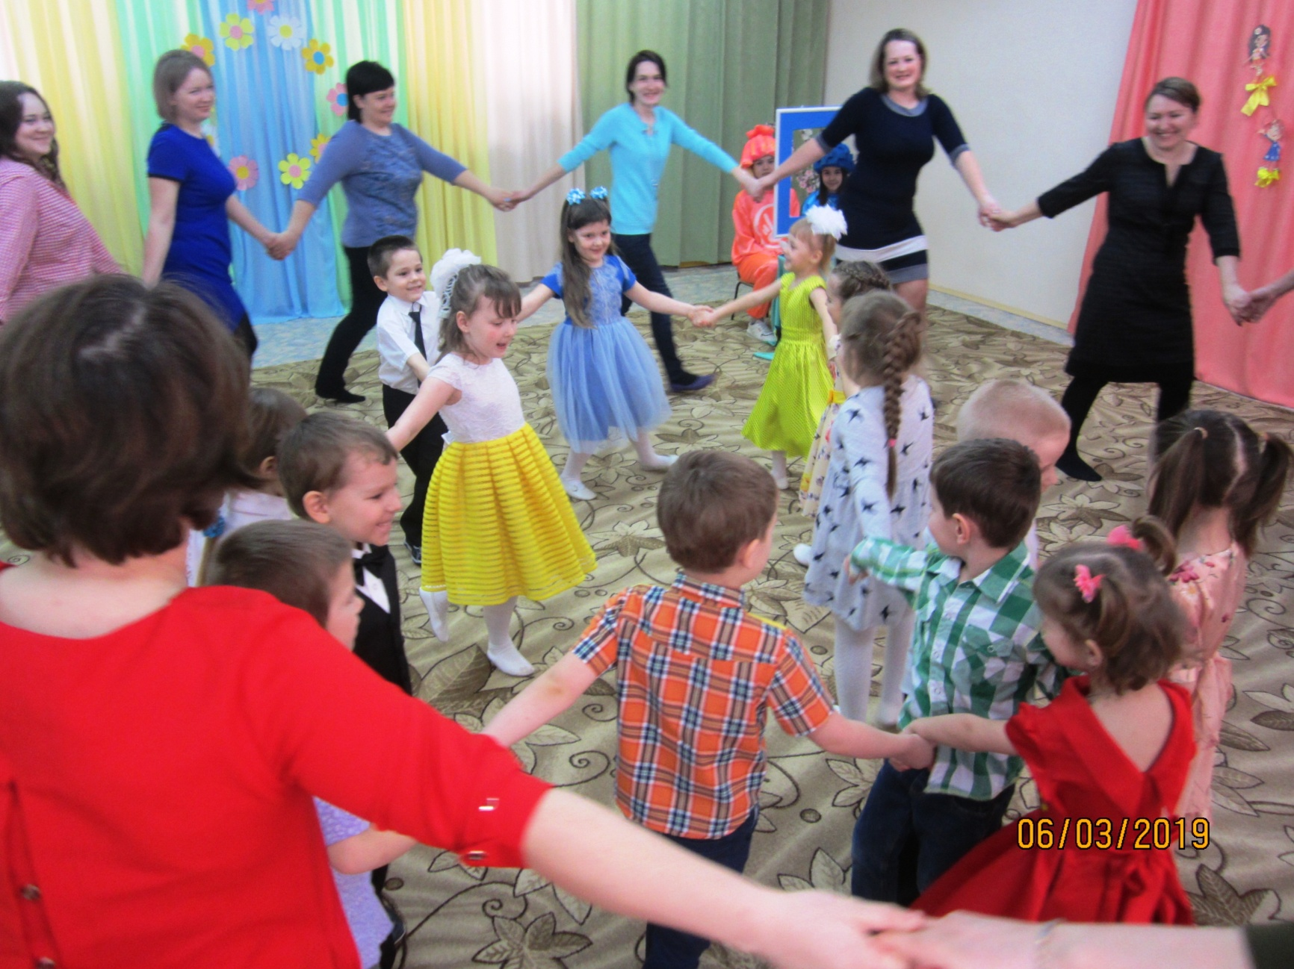

Рабиндранат Тагор, известный индийский писатель-гуманист, в своё время заметил:
«Развитие чувства прекрасного – неотъемлемое условие воспитания гармоничной личности». И что же? На дворе третье тысячелетие, эпоха всеобщей компьютеризации и высоких технологий, а это высказывание не утратило своей актуальности.

Музыкальный руководитель: Шайхеева Т.В.

